1. **Khảo sát thực trạng**

Ngoài nước

Các máy bán hàng tự động giúp con người có thể mua hàng một cách nhanh chóng và dễ dàng mà không mất thời gian xếp hàng và chờ đợi chế biến tại cửa hàng, hơn nữa, máy bán hàng tự động còn hoạt động 24/7. Với hơn 5 triệu máy bán hàng tự động được lắp đặt trên khắp cả nước Nhật. Một số máy bán mì ramen đông lạnh hoặc một số máy bán mỳ ramen nóng (nhưng thực đơn có ít lựa chọn hơn). Thậm chí, tại Nhật Bản máy bán hàng tự động đã lên đến một tầm cao mới, máy bán hàng có thể tự tìm đến người mua, một chiếc xe tự lái có thể tự tìm đến người mua. Một chiếc xe tự lái bán snack và đồ uống đang được thử nghiệm ở Chiba. Xe di chuyển đến các địa điểm được lập trình sẵn như tòa nhà, chung cư, trung tâm chăm sóc người cao tuổi, khách hàng có thể chọn các sản phẩm trên màn hình cảm ứng, sau đó thanh toán bằng điện thoại thông mình thông qua mã QR.

Ở Trung Quốc, một số máy bán thức ăn tự động như là: máy bán bánh bao tự động, những máy này cung cấp nhiều loại bánh bao, bao gồm các lựa chọn thịt lợn, thịt bò và rau. Bánh bao được làm mới và hấp ngay tại chỗ, đảm bảo rằng món ăn luôn nóng hổi. Máy bán cơm: Những máy này cung cấp nhiều loại cơm, bao gồm cơm chiên, cơm với rau và cơm với thịt. Cơm được nấu tại chỗ và phục vụ trong hộp mang đi tiện lợi. Máy bán mì tự động: Những chiếc máy này cung cấp nhiều loại mì, bao gồm mì cay Tứ Xuyên, mì thịt bò và mì rau. Mì được làm mới và nấu tại chỗ.

Trong nước

Tại Việt Nam, từ 2007 cũng đã tồn tại một hạ tầng máy bán hàng tự động bằng tiền xu và không được phát triển nữa do thói quen không dùng tiền xu của người Việt. Năm 2013, đã áp dụng trở lại bằng phương thức thanh toán tiền giấy. Thị trường máy bán hàng tự động là một thị trường lớn, và tiềm năng phát triển mạnh, máy bán hàng là giải pháp cho những địa điểm mà các cửa hàng tạp hóa nhỏ lẻ không vươn đến được. Năm 2020, Hà Nội đã phê duyệt đề án quy hoạch 1000 máy bán hàng tự động tại các điểm công cộng, phối hợp cùng VNPay. Một số công ty kinh doanh máy bán hàng tự động tại Việt Nam như: Teklife, Kooroto, VHITEK,… Tuy nhiên, đa số các mặt hàng chủ yếu là đồ uống. Năm 2017, chiếc máy bán phở tự động đầu tiên của Việt Nam do một nhóm thầy và trò khoa cơ khí chế tạo máy Trường Đại học Sư phạm kỹ thuật TP.HCM nghiên cứu.

1. **Cấu tạo bên ngoài:** 
   1. Mặt trước của máy bán bún tự động

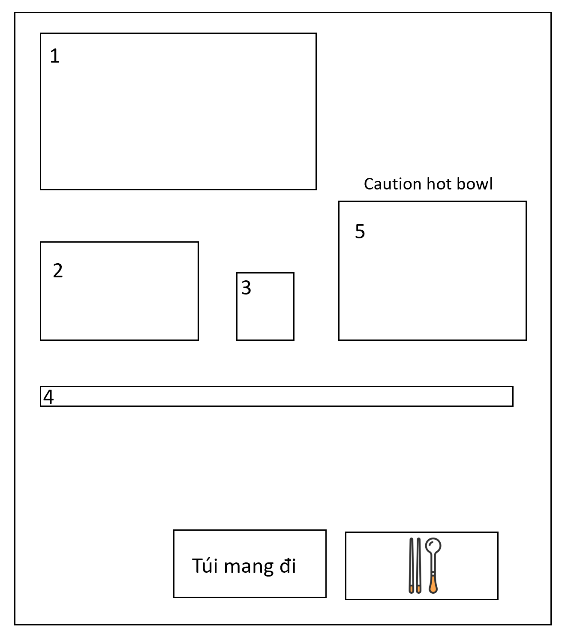

Hình 1. Mặt trước của máy bán bún tự động

Khối 1 - màn hình cảm ứng đầu tiên. Màn hình cảm ứng được trang bị để hiển thị quảng cáo của các nhãn hàng

Khối 2 – màn hình cảm ứng thứ hai. Màn hình cảm ứng được trang bị giúp khách hàng có thể dễ dàng lựa chọn và thực hiện cũng như theo dõi các giao dịch mua bán. Màn hình ban đầu sẽ cho hiển thị thông báo “Sản phẩm được phục vụ rất nóng và có thể gây bỏng. Để tránh gây bỏng, hãy cẩn thận, đặc biệt là trẻ em dưới 14 tuổi cần có sự giám sát của người lớn. Hãy đọc về thành phần của sản phẩm vì có thể gây dị ứng. Khi khách hàng ấn chọn I Agree ở bên dưới đây, tức là đồng ý hoàn toàn với những rủi ro khi sử dụng sản phẩm”. Button I Agree ở bên dưới đoạn thông báo.

Màn hình sẽ hiển thị hình ảnh các bát bún kèm tên loại và giá tiền. Tiếp theo khi nhấn chạm vào icon bát bún sẽ hiện ra thông tin mô tả về loại bún, 3 nút: Nutriton Facts, Allergy Info và Add to Cart. Thông tin mô tả về loại bún gồm có nguồn gốc của loại bún (bún mọc, bún bò Huế, …), nước dùng. Khi ấn chạm vào thông tin dinh dưỡng (Nutrition facts), màn hình sẽ hiện ra các thông tin như sau: Dinh dưỡng cho mỗi phần phục vụ: lượng protein, lượng calo, tổng chất béo, tổng carbohydrate, tổng lượng muối. Khi ấn chạm vào thông tin dị ứng (Allergy Info): màn hình sẽ hiện thông tin topping (), sản phẩm chứa các thành phần như trứng, lợn, gà, dọc,…Khi ấn chạm vào Add to cart sẽ hiện ra màn hình thanh toán, với các lựa chọn, thanh toán bằng tiền mặt hoặc sử dụng QR code, hoặc gift code.

Sau khi ấn Add to cart, màn hình sẽ hiển thị cửa sổ, thêm hành (button: không, ít, vừa, nhiều + giá tiền), thêm mọc (button: không, ít, vừa, nhiều)….

Khối 3 là nơi thanh toán

Khối 4 là một mặt bàn để khách hàng có thể để bát bún nóng khi vừa lấy từ máy ra

Khối 5 là nơi lấy sản phẩm

* 1. Thông số kỹ thuật

Kích thước (cao dài rộng), màu sắc, khối lượng, sức chứa (sức chứa lớn giúp đa dạng các mặt hàng sản phẩm bán), nhiệt độ (Nhiệt độ làm nóng tối đa xx độ C), Điện áp: AC100V/240V, 50Hz/60Hz, màn hình cảm ứng: (? Inch), công suất, thời gian mua hàng: đối với thức ăn nguội (xx s) và đối với thức ăn làm nóng (xx s)

1. **Cấu tạo bên trong và hoạt động của máy**

Bên trong máy sẽ có 2 ngăn giữ lạnh và giữ nóng. Tại ngăn giữ lạnh nhiệt độ 5oC, máy được thiết kế đủ chứa 50 bát bún đã chuẩn bị sẵn, mỗi bát gồm 330g bún, dọc mùng, chân giò, mọc, hành. Ngăn giữ nóng gồm có hai bình: một để chứa nước dùng, một để chứa nước trụng bún, hai bình này luôn ở nhiệt độ từ 70 - 90oC.

Khi khách bấm nút chọn mua bún và thực hiện các thao tác trên màn hình cảm ứng, bát bún sẽ được chuyển từ ngăn giữ lạnh sang ngăn kế bên để trụng nóng và rót nước dùng, sau đó bún được chuyển ra khay cho khách

Khi sắp hết nước dùng hoặc sắp hết tô, hệ thống sẽ nhắn tin cho người quản lý để bổ sung. Nếu có sự cố hay trục trặc, máy sẽ tự ngắt điện, đồng thời tin nhắn cảnh báo cũng được gửi về người quản lý.

Để đảm bảo vệ sinh an toàn thực phẩm, các bộ phận trong máy đều được làm từ inox, riêng bình chứa và ống dẫn nước dùng có thể tháo ra vệ sinh một cách dễ dàng.

1. **Phân tích công nghệ sử dụng**
   1. Phương thức thanh toán

Phương án 1: Hệ thống thanh toán chấp nhận tiền giấy Việt Nam mệnh giá: 5000, 10000, 20000, 50000, 100000. Có tính năng trả lại tiền thừa. Khi khách hàng thanh toán bằng tiền mặt hoặc thẻ, máy bán hàng sẽ tính toán tổng số tiền phải trả và sau đó trừ đi số tiền khách hàng đã đưa. Nếu số tiền khách hàng đưa lớn hơn tổng số tiền cần thanh toán, máy sẽ tự động tính toán và trả lại tiền thừa cho khách hàng.

Phương án 2: Thanh toán bằng QR Code. Thanh toán bằng QR code là một phương thức thanh toán điện tử cho phép người dùng thực hiện giao dịch bằng cách quét mã QR code trên điện thoại di động. QR code (viết tắt của Quick Response code) là một loại mã ma trận chứa thông tin được mã hóa dưới dạng các điểm và vạch. Khi người dùng quét mã QR code bằng ứng dụng thanh toán trên điện thoại di động, thông tin thanh toán (như số tiền và thông tin người nhận) được trích xuất và gửi đến hệ thống thanh toán để hoàn thành giao dịch. Đảm bảo tính an toàn bằng các bảo mật 2 lớp, mã OTP gửi về hoặc dùng vân tay để xác nhận.

4.2 Tích hợp máy tính

Trong mỗi máy bán hàng tự động sẽ có 1 PC dùng để vận hành và quản lí sản phẩm: từ kho bãi, fill hàng, quản lí hàng hóa, chất lượng sản phẩm, quản lí doanh thu bán hàng… *Quản lý sản phẩm*: PC được sử dụng để lưu trữ thông tin về sản phẩm được bày bán trong máy bán hàng tự động. Thông tin này bao gồm mô tả sản phẩm, giá cả, hình ảnh và các thông tin khác liên quan. PC giúp máy bán hàng tự động hiển thị thông tin sản phẩm và giúp khách hàng lựa chọn món hàng mong muốn. *Xử lý thanh toán*: PC trong máy bán hàng tự động kết nối với hệ thống thanh toán và xử lý giao dịch thanh toán từ khách hàng. Nó có thể liên kết với các cổng thanh toán điện tử, máy in hóa đơn hoặc máy quét mã vạch để thực hiện quá trình thanh toán. *Quản lý kho hàng*: PC giúp theo dõi số lượng và tình trạng hàng tồn kho trong máy bán hàng tự động. Nó có thể cập nhật thông tin về số lượng sản phẩm bán ra và tự động gửi thông báo khi cần thêm hàng hoặc khi hàng cạn kiệt. *Giao diện người dùng*: PC cung cấp giao diện người dùng cho máy bán hàng tự động. Qua giao diện này, khách hàng có thể tương tác với máy, lựa chọn sản phẩm, xem thông tin và thực hiện thanh toán. PC cũng có thể cung cấp thông tin về các khuyến mãi, sự kiện hoặc thông báo quan trọng cho khách hàng.

* 1. Phát triển hệ thống nền tảng IoT:

Mỗi máy bán hàng là một thực thể được chạy trên nền tảng IoT. Máy này sẽ hoạt động bằng một máy tính nhúng + trên nền tảng Android, tạo một mạng VPN đến server. Nền tảng IoT cho phép phân tích sở thích của khách hàng thông qua việc thống kê hành vi mua. Từ đó có thể điều chỉnh menu bán hàng theo sở thích thực tế. Nền tảng IoT còn giúp kiểm soát tình hình doanh số, nguyên liệu từ xa

* 1. Các mô hình AI giúp quản lí hàng tồn:

Dự báo và dự đoán nhu cầu hàng tồn, tránh tình trạng thiếu hoặc tồn kho quá nhiều; theo dõi và phát hiện nguyên liệu còn tồn: Sử dụng các công nghệ IoT, công nghệ nhận dạng hình ảnh, … giúp nhận diện và ghi nhận các nguyên liệu trong máy bán hàng; Phân tích dữ liệu và thông báo: phân tích dữ liệu hàng tồn để báo cáo, đánh giá hiệu suất, cung cấp thông tin về các vấn đề tiềm năng

* 1. Tích hợp quản lí doanh thu bán hàng qua web:

Một số phương pháp và công cụ thông thường được sử dụng

Hệ thống quản lý bán hàng (Point of Sale - POS): Một hệ thống POS cho phép bạn quản lý quá trình bán hàng trực tuyến, bao gồm việc xử lý thanh toán, quản lý kho hàng và lưu trữ thông tin khách hàng. Hệ thống POS tích hợp với website của bạn và cung cấp các tính năng như tạo đơn hàng, theo dõi đơn hàng và quản lý doanh thu.

Cổng thanh toán trực tuyến: Sử dụng các cổng thanh toán trực tuyến như PayPal, Stripe, 2Checkout hay các cổng thanh toán khác, cho phép khách hàng thực hiện thanh toán trực tuyến qua website. Các cổng thanh toán này cung cấp giao diện để xem và quản lý các giao dịch thanh toán, bao gồm cả thông tin doanh thu và báo cáo.

Phần mềm quản lý doanh thu: Có nhiều phần mềm quản lý doanh thu dành riêng cho việc bán hàng qua web. Các phần mềm này cung cấp các công cụ để theo dõi, quản lý và phân tích doanh thu từ các giao dịch trực tuyến. Chúng cung cấp các báo cáo, thông kê và tính năng phân tích để giúp bạn hiểu rõ hơn về hiệu suất bán hàng và tăng cường quản lý doanh thu.

Hệ thống quản lý khách hàng (Customer Relationship Management - CRM): Một hệ thống CRM cho phép bạn quản lý thông tin khách hàng, lịch sử mua hàng và tương tác với khách hàng. Từ đó, bạn có thể theo dõi và phân tích doanh thu từ từng khách hàng, tạo các chiến dịch tiếp thị và phát triển mối quan hệ với khách hàng để tăng doanh thu.

Google Analytics: Google Analytics là một công cụ phân tích website mạnh mẽ. Nó cho phép bạn theo dõi và phân tích lưu lượng truy cập trang web, nguồn khách hàng, hoạt động mua hàng và doanh thu từ bán hàng trực tuyến. Điều này giúp bạn hiểu rõ hơn về nguồn thu nhập và hiệu suất bán hàng trên website của bạn.

* 1. Hệ thống cảm biến trọng lượng: đảm bảo các nguyên liệu được thả xuống đúng lượng

Hệ thống cảm biến trọng lượng là một công nghệ được sử dụng để đo và giám sát trọng lượng của các đối tượng, sản phẩm.

Cảm biến trọng lượng: Đây là thành phần chính của hệ thống, được sử dụng để đo lực tác động lên nó và chuyển đổi nó thành tín hiệu điện tử. Cảm biến trọng lượng có thể được thiết kế dựa trên nguyên lý cơ học (như cảm biến đàn hồi, cảm biến cân bằng, cảm biến áp suất) hoặc nguyên lý điện tử (như cảm biến tải điện trở, cảm biến cảm ứng điện từ).

Mạch điện tử: Mạch điện tử được sử dụng để xử lý tín hiệu từ cảm biến và biến đổi nó thành giá trị trọng lượng đúng. Nó cũng có thể bao gồm các thành phần khác như bộ điều khiển, bộ hiển thị và các tính năng bổ sung như hiệu chuẩn, giao tiếp và ghi dữ liệu.

Nguồn cấp điện: Hệ thống cảm biến trọng lượng yêu cầu một nguồn cấp điện ổn định để hoạt động. Nguồn cấp có thể là nguồn điện AC hoặc DC, tùy thuộc vào yêu cầu của hệ thống.

Giao tiếp: Hệ thống cảm biến trọng lượng có thể được kết nối với các thiết bị khác thông qua giao tiếp dữ liệu như giao tiếp RS232, RS485, Ethernet, USB hoặc giao thức không dây như Bluetooth hoặc Wi-Fi. Điều này cho phép truyền dữ liệu trọng lượng đến các thiết bị khác như máy tính, bộ điều khiển hoặc hệ thống quản lý.

* 1. Chức năng chống rò rỉ điện

Chức năng chống rò rỉ điện: Rò rỉ điện xảy ra khi dòng điện không đúng quỹ đạo và bị dẫn vào đất hoặc các phần không dự định như vỏ thiết bị hoặc cơ thể con người. Điều này có thể gây nguy hiểm đối với sức khỏe và an toàn. Chức năng chống rò rỉ điện được thực hiện thông qua một thiết bị gọi là Thiết bị ngắt mạch rò rỉ điện (Residual Current Device - RCD) hoặc MCB/ELCB (Miniature Circuit Breaker/Earth Leakage Circuit Breaker). Thiết bị này được cài đặt trong hệ thống điện và giám sát luồng dòng điện đi vào và đi ra của mạch điện. Khi có sự mất cân bằng trong dòng điện, ví dụ như khi có rò rỉ điện, thiết bị chống rò rỉ điện sẽ phát hiện sự sai lệch này và ngắt mạch điện tức thì. Điều này giúp ngăn chặn nguy cơ rò rỉ điện và giảm nguy cơ tai nạn điện, bảo vệ người dùng và thiết bị khỏi các nguy hiểm tiềm tàng.

4.8 Tính năng tản nhiệt: giúp thực phẩm luôn tươi ngon

Chức năng:

* Có chức năng tự động thả bát, ngăn chứa bát có thể xx cái, đáp ứng nhu cầu mua của khách hàng: Máy bán hàng tự động có chức năng tự động thả bát và ngăn chứa bát để đáp ứng nhu cầu mua của khách hàng là một tính năng cụ thể được thiết kế cho mục đích phục vụ đồ ăn hoặc sản phẩm liên quan. Tuy nhiên, chi tiết về cách máy bán hàng tự động thực hiện việc này có thể khác nhau tùy thuộc vào thiết kế cụ thể của từng loại máy. Một số máy bán hàng tự động có thể có các hệ thống cơ khí hoặc cơ điện tử để tự động thả bát. Khi khách hàng chọn món và thực hiện thanh toán, máy sẽ kích hoạt cơ chế thả bát. Cơ chế này có thể bao gồm một hệ thống băng chuyền, hệ thống cần trượt, hoặc các công cụ khác để di chuyển bát từ ngăn chứa đến vị trí trả hàng. Máy có thể được lập trình để xác định số lượng bát cần thả dựa trên thông tin đặt hàng của khách hàng hoặc các thông số được cấu hình trước. Ngăn chứa bát của máy bán hàng tự động cũng được thiết kế để chứa một số lượng bát nhất định, tuỳ thuộc vào nhu cầu mua của khách hàng. Khi ngăn chứa bát cạn, máy có thể hiển thị thông báo hoặc ngừng chấp nhận đơn hàng mới cho đến khi được nạp thêm bát vào ngăn chứa.
* Toàn bộ máy được làm nóng với nhiệt độ xx độ C, với hệ thống cách nhiệt thức ăn nóng
* Hệ thống cảm biến nhận hàng đảm bảo hàng được trả cho khách hàng
* Cơ chế trả hàng: băng tải ~~thang nâng tự động trả hàng hóa~~
* Hệ thống làm lạnh: nhiệt độ điều chỉnh từ 4 độ C đến 25 độ C
* Hệ thống làm nóng:
* Có modun máy dán miệng bát
* Ngôn ngữ: Tiếng Việt, Tiếng Anh
* Hệ thống robot cánh tay
* Mobile app có sử dụng GPS để cho mọi người tìm
* An toàn thực phẩm: nguồn gốc thực phẩm, nhựa và inox tiếp xúc với trực tiếp với thực phẩm đủ quy chuẩn về an toàn thực phẩm
* Chức năng khử trùng bằng Ozone

Thông số kỹ thuật: kích thước máy cao 2,1m, bề ngang 1,5m, sâu 0,8m (thông số được tham khảo từ máy bán phở tự động).

Cấu tạo bên trong và hoạt động của máy:

Vệ sinh an toàn thực phẩm:

Để đảm bảo vệ sinh an toàn thực phẩm, các bộ phận trong máy đều được làm từ inox, riêng bình chứa và ống dẫn nước dùng có thể tháo ra vệ sinh một cách dễ dàng.

Cách sử dụng máy bán mỳ tự động

Bỏ tiền vào máy: Khi bỏ tiền vào máy, hệ thống đèn sẽ sáng lên. Những mệnh giá tiền có thể chấp nhận là ---. Các hình thức thanh toán: bằng tiền mặt, bằng QR code.

Chọn sản phẩm:

Tiền thừa: Lấy đồ từ cửa và lấy lại tiền thừa. Khi tiền thừa rơi xuống 1 khay sẽ tạo tiếng “ting ting”, giúp khách hàng không quên lấy tiền thừa.

Khi hết sản phẩm, khi đã nhấn nút chọn đồ uống nhưng hết hàng thì sẽ có một đèn sáng màu đỏ và hiện ra dòng “Đã hết”. Khi đó, nếu không chọn được vị tương tự, khách hàng có thể gạt cần hoàn trả để lấy lại tiền.

Với trường hợp nguyên liệu đã sơ chế đến mức có thể dùng ăn được rồi: Bún và các nguyên liệu được xếp vào bát theo các lựa chọn:

Link tham khảo: https://www.youtube.com/watch?v=DRjqtEOhPtk

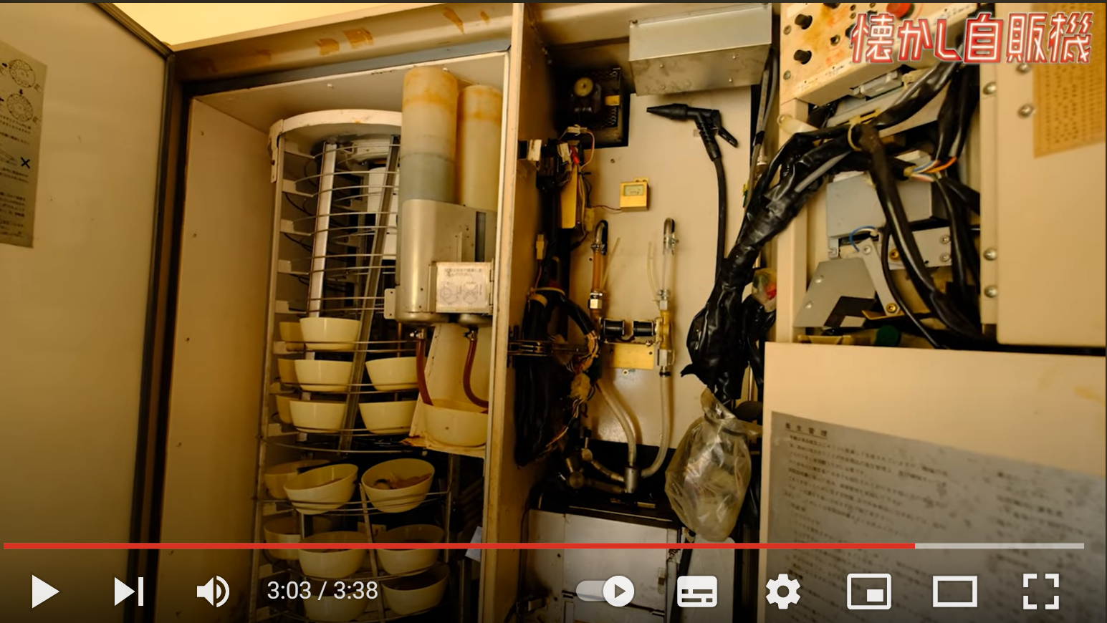

https://www.youtube.com/watch?v=O-F4odPoedg

